微信开发者工具说明

编号 | 修订日期 | 版本号 | 修订人 | 说明
1 | 2021-07-13 | V1.0 | 曾小明 | 初稿

微信开发者工具
微信开发者工具详细介绍请参考官方文档https://developers.weixin.qq.com/miniprogram/dev/devtools/devtools.html。此处只做一些简单的介绍。

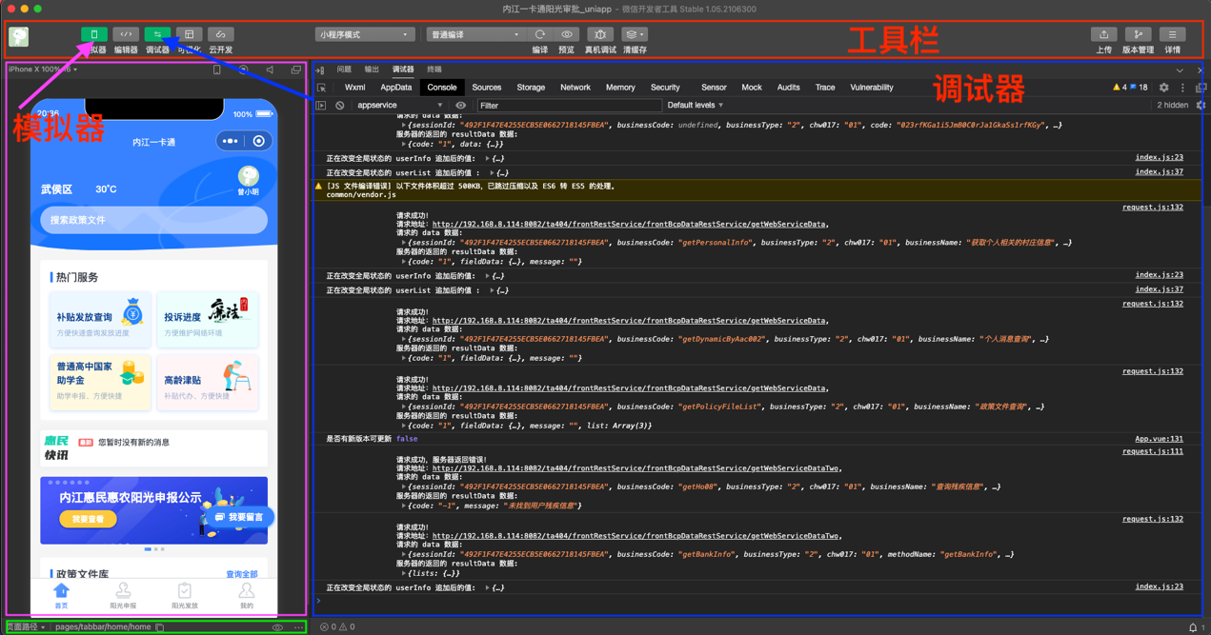
项目在微信开发者工具中正常启动后，只需要打开调试器和模拟器，如上图所示。

调试工具
调试工具分为 13 大功能模块：Wxml、Appdata、Console、Sources、Storage、Network、Memory、Security、Sensor、Mock、Audits、Trace、Vulnerability

Console
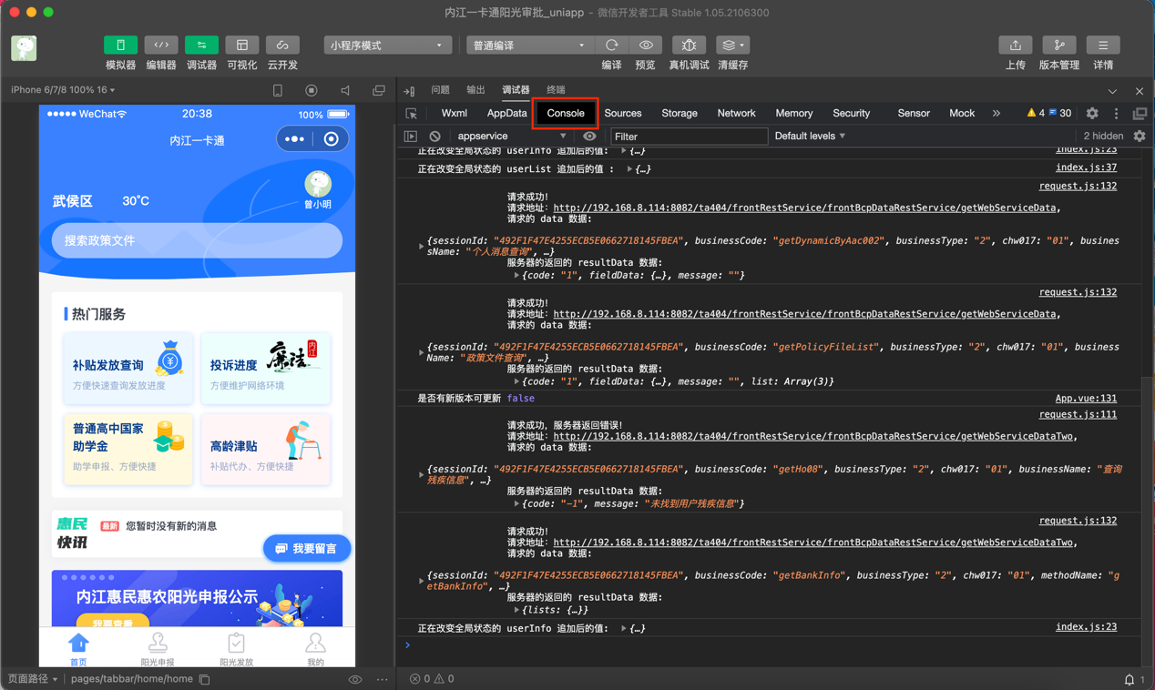
如上图所示，小程序的错误或者其他信息输出，会显示在此处。

Network
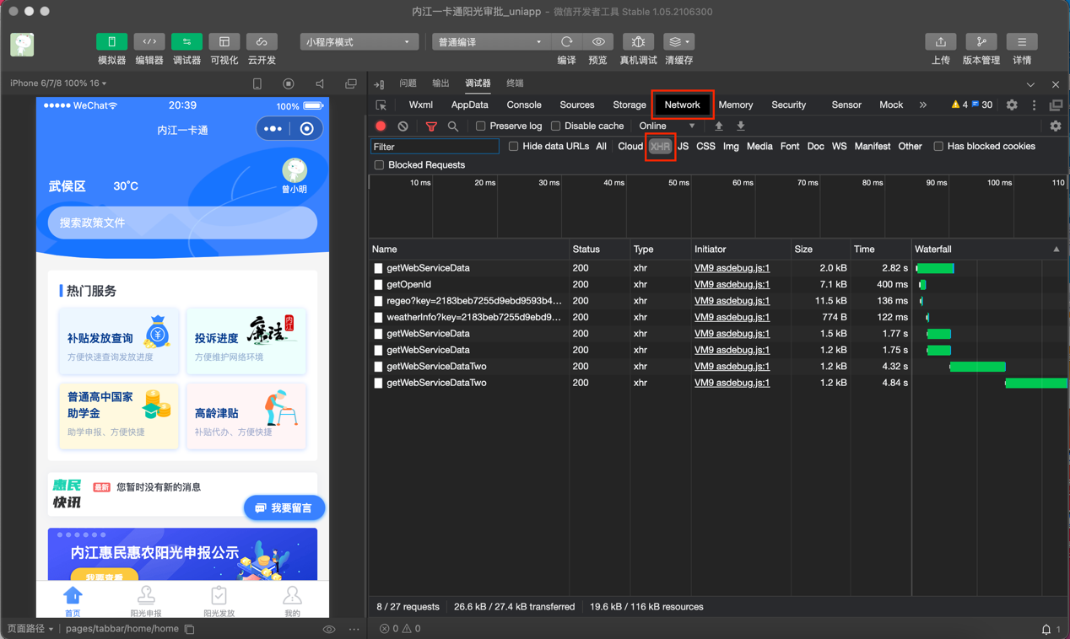
如上图所示。Network用于观察和显示 request 和 socket 的请求情况。选择XHR即可排除其他资源请求信息，方便查看。
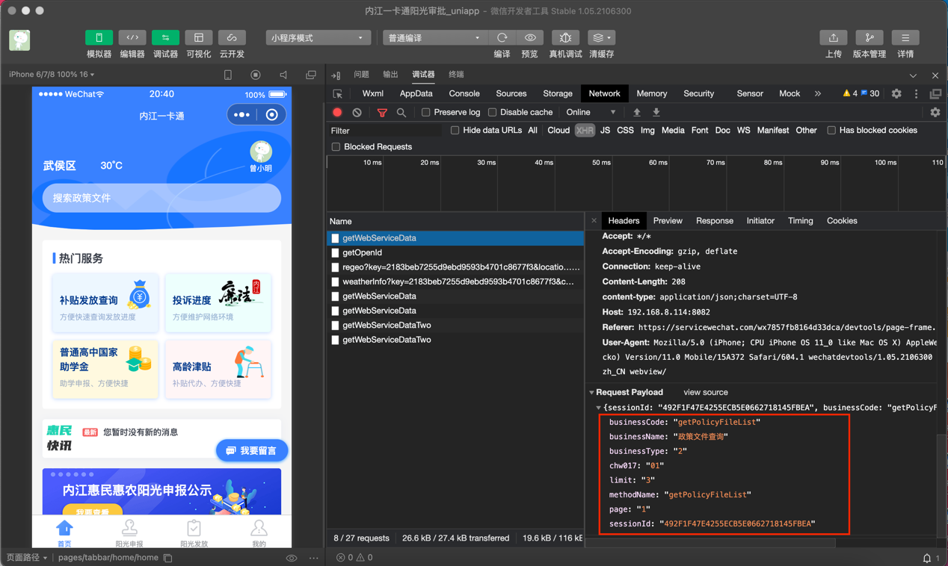
点击某一个请求，Headers里面包含了发送请求时，请求接口传递的参数。如上图所示。
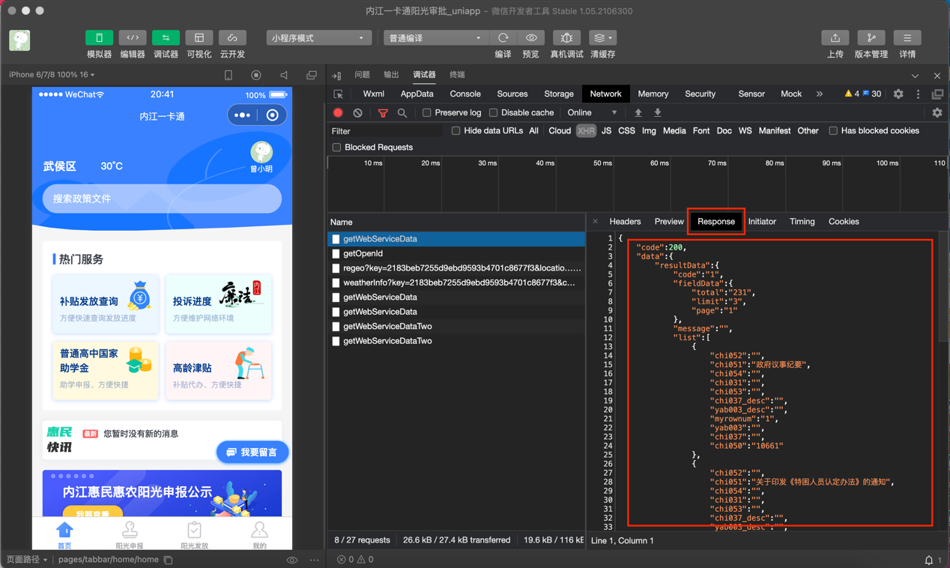
Response里面则是请求完成返回的数据，不论请求成功或者失败。如上图所示。
注：uploadFile 和 downloadFile 暂时不支持在 Network 中查看

工具栏

详情
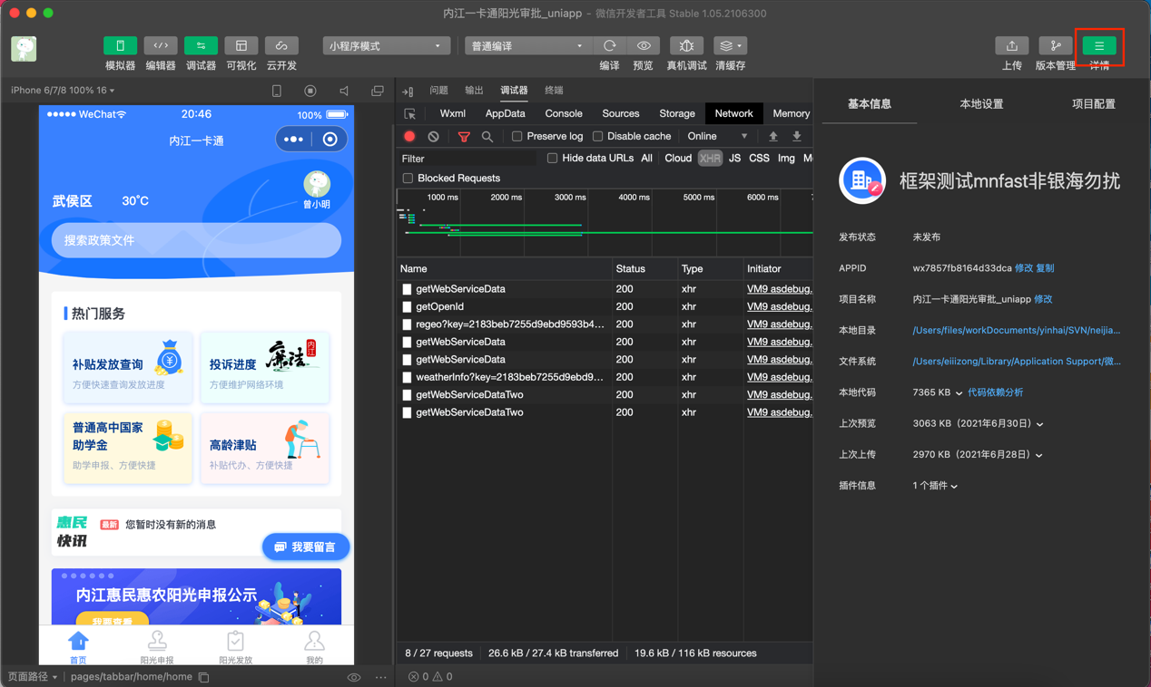
点击详情按钮即可查看小程序的基本信息、本地设置和项目设置。尤其注意小程序的APPID是否正确。

